La Page 123 octobre 2015

Séminaire XPEO à Autrans : spécial Parkinson

L’information donnée lors de l’assemblée générale de la FFGP ayant retenu notre attention, nous avons eu le plaisir de participer au stage proposé par l’institut XPEO à Autrans (Isère) du 16 au 20 octobre. Cadre exceptionnel, à 1500 mètres d’altitude, Autrans a été le site du skin de fond et du saut à ski lors des jeux olympiques d’hiver de 1972. Notre route d’arrivée était bordée de sapins enneigés !
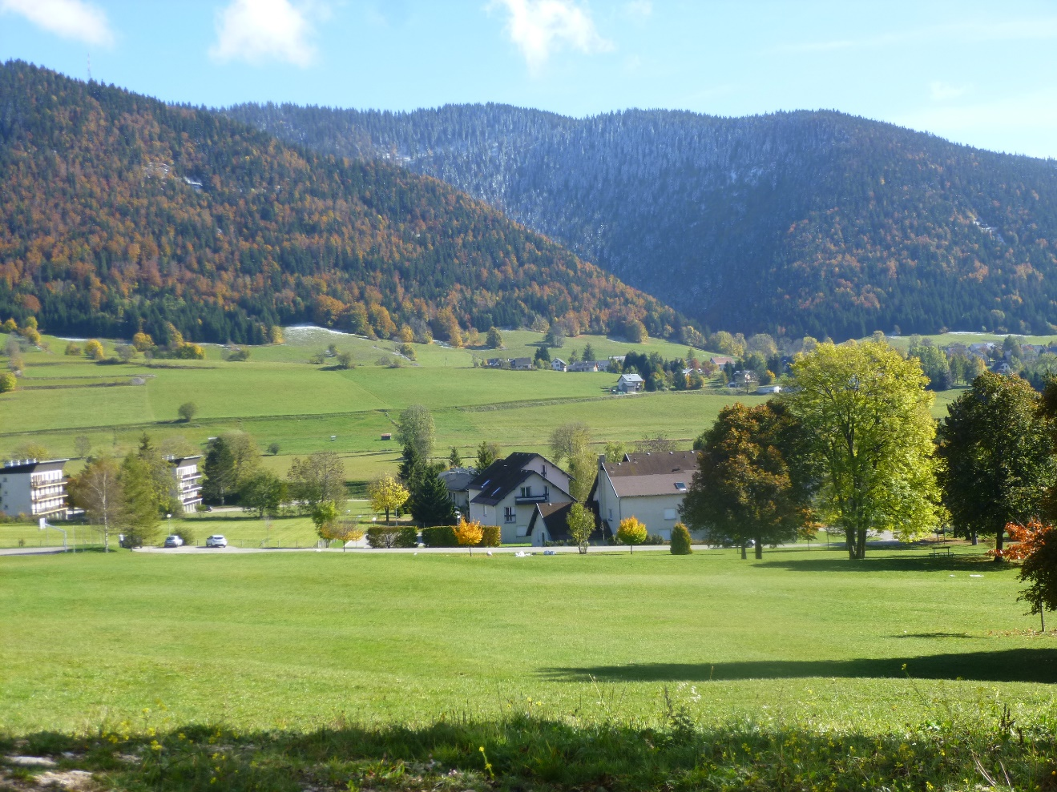
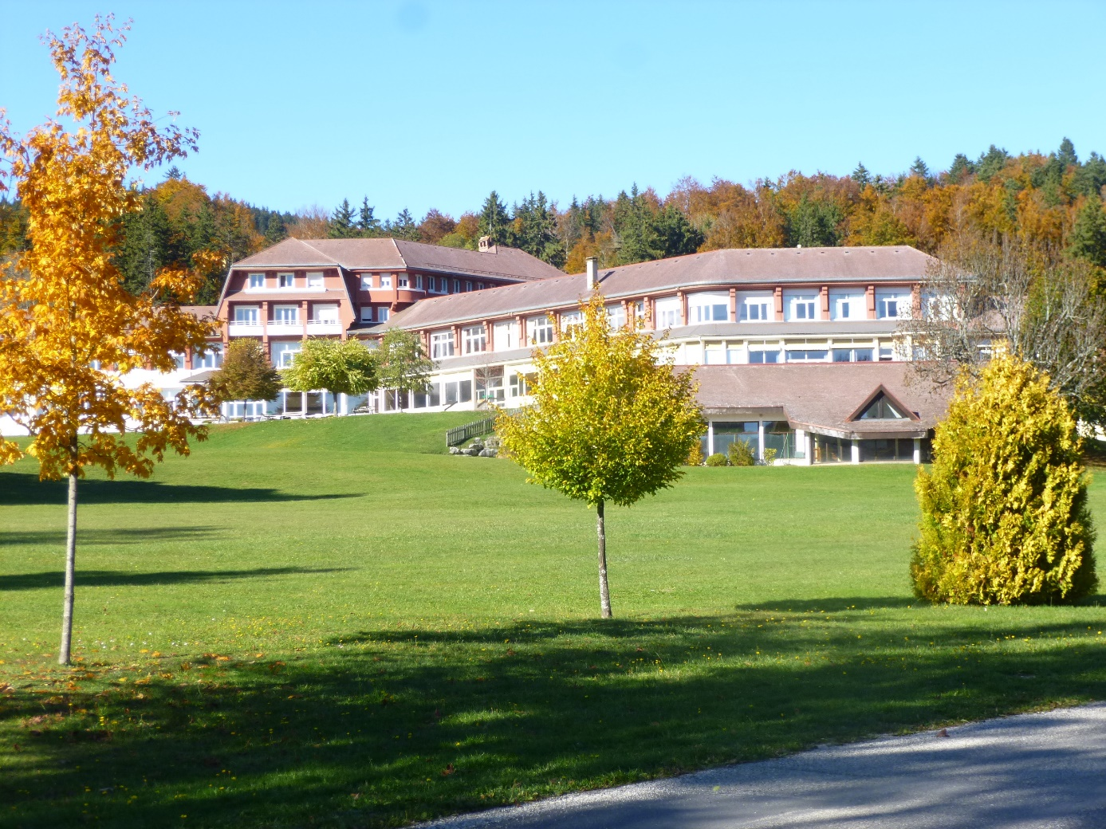

La méthode XPEO (pour Potentiel Énergétique Originel) consiste en une régénération énergétique du corps. Elle est basée sur des étirements et des relâchements pour stimuler notre énergie vitale.
Quatre types d’activités étaient proposées : le Tai Chi, la Relaxation, la Marche, le Tango.
Le Tai Chi, d’origine chinoise, est l’activité la plus surprenante. On y apprend d’abord à se tenir debout, détaillant la position des orteils et remontant ensuite jusqu’à la tête. Les mouvements sont lents, amples, et doivent être exécutés en se surveillant. C’est une technique importante pour les Parkinsoniens car elle permet de reprendre le contrôle de tout son corps et de sentir l’énergie circuler. Nous avons été surpris de constater que même des Parkinsoniens assis pouvaient suivre les mouvements et en tirer bénéfice.
La Relaxation est plus connue, mais nous étions guidés par une jolie voix et peu à peu nos muscles se détendaient, notre respiration se faisait plus régulière. Ici encore, chaque partie du corps est sollicitée, on en prend conscience et notre cerveau, en se focalisant, amène une détente bénéfique et le calme intérieur. Ici encore, le Parkinsonien reprend le contrôle de ses muscles qui parfois ne lui obéissent plus. Mais dans la douceur, dans le calme, la sérénité.
La Marche, exercice si familier, reprise dans l’esprit du Taî Chi, avec le contrôle de chaque partie du corps, permet de canaliser son énergie et donc de moins en dépenser. Contrôle des mouvements et de la respiration, donc optimisation des efforts et, sans forcer, on dépasse l’objectif.
Le Tango : c’est un sujet très à la mode dans les milieux Parkinsoniens. On lui trouve beaucoup de qualités. En effet, il faut ici également maîtriser son corps pour que le buste reste droit, bien vertical alors que les pieds vont glisser sur le sol. C’est la mise en application des exercices de Taî Chi. De plus, il faut enregistrer la succession des pas, exercice de mémoire très bénéfique pour les Parkinsoniens et enfin, il faut suivre le rythme (pas trop rapide s’il vous plaît !).
Ce stage nous a donc permis d’aborder succinctement quatre activités dont nous avons pu mesurer les effets bénéfiques et nous nous sommes promis de poursuivre , de retour à la maison, pour entretenir notre forme et nous espérons y entraîner nos amis de Parkinson Berry bien sûr.

Nous avons de plus assisté aux trois conférences prévues durant le stage.
La première était animée par Éric Chevrier, et traitait de l’Activité Physique Adaptée.
Il faut tout d’abord que le Parkinsonien se « déconditionne ». En effet, le malade a tendance à s’isoler, il a peur de la chute, peur de marcher, des difficultés à se mouvoir. Donc il bouge de moins en moins, donc s’isole de plus en plus, donc s’ankylose, donc a peur de ……
Cercle vicieux qu’il faut rompre par le « Déconditionnement » : ce n’est pas parce que j’ai des difficultés que je ne dois pas… reprendre une activité physique. Au contraire, je ne peux en tirer que des bénéfices.
Une fois cette première étape franchie, en allant voir le kinésithérapeute par exemple, il faut passer au «Reconditionnement », c’est-à-dire, non seulement à vouloir faire de l’exercice, mais à vouloir se dépasser car après le déconditionnement, l’exercice forcé, suivi, sérieux avec un objectif, améliore l’état général du Parkinsonien et peut entraîner la diminution des médicaments.
Il faut, au cours de cette deuxième étape, se fixer des objectifs à soi-même et au kinésithérapeute. Cela veut dire à la fois se considérer comme capable de, et demander à l’homme de l’art de définir la méthode. Ce n’est pas facile car beaucoup de kinésithérapeutes ignorent tout de la maladie de Parkinson malgré les séminaires de formation Kiné adaptée au Parkinson que monsieur Chevrier organise régulièrement. S’efforcer de faire comprendre au kiné que la maladie doit être dépassée.
Ensuite, le Parkinsonien travaille avec le kiné, seul ou en groupe pendant quelques séances pour faire correctement les exercices sous le contrôle du Kiné. Puis il peut travailler seul à la maison.
Il faudra cependant vérifier régulièrement avec le kiné que les progrès sont en cours.
Dès que le premier objectif est atteint, il faut en définir un nouveau. Toujours plus loin, plus haut, plus vite. Sachant que l’objectif se définit en fonction de la situation de départ et du délai que l’on se donne.
Tous les domaines sportifs sont abordables : la marche parce que c’est ce qui paraît le plus facile, la course à pied, mais aussi le vélo, la natation, le tennis, le golf, le Taî Chi, le judo, etc. Tout est bon
La deuxième conférence orientée Psychologies était animée par trois personnes traitant de neuropsychologie, ergothérapie, sophrologie.
En Neuropsychologie, il s’agit d’apprendre à gérer les situations, en particulier l’anxiété ressentie par les Parkinsoniens. C’est une approche possible de l’éducation thérapeutique.
En Ergothérapie, l’autohypnose permet de gérer le stress, l’anxiété et les douleurs du Parkinsonien. Hypnose, état de conscience modifiée, est d’un grand secours pour ces patients Le premier entretien avec le malade est très long car il permet de déterminer à quels moments les choses vont mal, quels sont les symptômes, base du traitement à mettre en place. Auto hypnose de groupe possible.
En Sophrologie, on s’intéresse à la liaison entre le corps et l’esprit. Cette technique vise également à gérer les émotions. S’appuie surtout sur le travail de la respiration et sur la méditation. Permet de reprendre souffle, de se détendre. Les séances de travail ont en général une durée de 40 minutes, en position assise, dans une posture agréable pour éliminer l’angoisse, l’anxiété, les peurs. La fréquence est d’une séance par mois
Toutes ces techniques, s’appuient sur la Psychologie afin de travailler sur les émotions du patient pour les identifier les traiter, en parler afin d’évacuer les peurs et permettre le « lâcher prise ».
Le travail en petits groupes est intéressant parce que les échanges sont facilités
Il n’y a pas de financement Sécurité Sociale pour ces différentes techniques, donc pas de remboursement mais certaines mutuelles prennent en charge.

La troisième conférence traitait de la Nutrition.
Nous y avons retrouvé bien des choses connues. Le Parkinsonien doit avoir, comme tout le monde, un régime équilibré : pas de privations. Donc des jus de fruits, des eaux gazeuses qui facilitent la prise des médicaments. Des légumes verts mais aussi des féculents tels que haricots lentilles, fèves.
Viandes, poissons, œufs sont recommandés mais attention : ces protéines animales sont en concurrence avec la dopamine pour franchir la paroi intestinale. Donc, si possible, les proposer au repas du soir. Sinon, par exemple en cas de blocage sévère, les répartir sur trois repas ou quatre.
Beaucoup de questions ont été posées en particulier sur la dopamine naturelle, extraite de plantes, disponible en pharmacie. Attention : elle est normalement détruite au cours du transit dans l’estomac alors que la dopamine de synthèse, L-Dopa, est dans les cachets associée à d’autres molécules pour ne pas être digérées et ainsi pouvoir atteindre le cerveau.
En ce qui concerne les produits BIO et les compléments alimentaires, il a été rappelé que à ce jour, les études réalisées tant en Grande Bretagne qu’en France à l’INSERM n’ont pas dégagé d’avantages significatifs pour ces produits.
Cependant, le repas est un instant de plaisir et de convivialité. Deux éléments fondamentaux pour la qualité de la vie du Parkinsonien. Donc, mangez, mangez de tout, avec des amis et si vous pensez que manger bio ou qu’un complément alimentaire est bon pour vous, faites-vous plaisir.

Françoise Waché
Parkinson Berry

